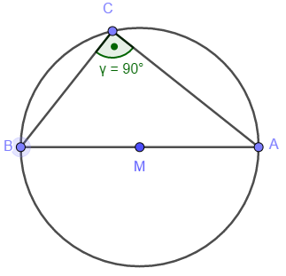
Name: Klasse:

Thema: Der Satz des Thales
Der Winkel über dem Durchmesser eines Kreises beträgt immer 90°.

Aufgabe:
Nachfolgend findest du eine leere Liste. In diese sollen die Schritte des Beweises eingeklebt werden, die du auf der folgenden Seite findest. Oftmals musst du dort noch eine Lücke ausfüllen. Wählst du die richtige Reihenfolge, erhältst du am rechten Rand ein Lösungswort.

Beweis:
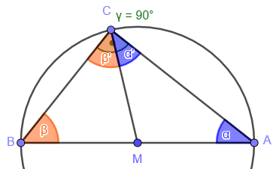
Schneide diese Streifen entlang der gestrichelten Linien aus.
 | A
Damit sind die Basiswinkel der Teildreiecke ______________ . | N
Man _________ das Dreieck mithilfe der Seitenhalbierenden des Durchmessers. | K
$α+β=90°$ w.z.b.w. | H
Diese beträgt laut _________________ immer 180°. | I
Nun bildet man die Innenwinkelsumme des großen Dreiecks. | R
Teilt man alle Terme dieser Gleichung durch _____ , erhält man die Behauptung: | C
Dadurch entstehen zwei _______________. | L
$α=α^{'}$ und ____ = ____ | D
$2α+2β=180°$ | S
Diese verbindet den Mittelpunkt M mit dem gegenüberliegenden __________ des Dreiecks C. | A
Da darin jeweils zwei Seiten die Länge des __________ haben, sind sie gleichschenklig. | E

